## 基于RO S的移动机器人平台系统设计

孙弋，张松

(西安科技大学，陕西·西安)

**摘要：**本文针对机器人在未知空间实现自主行为的应用需求和关键技术需求出发，设计并实现面自主的移动机器人平台。首先对对机器人操作系统(Ros)进行了研究，。并以ARM为核心搭建了开源移动机器人硬件平台，利用ROS的系统框架进行了系统软件的开发，设计了一种低成本、高性能的开源移动机器人系统，并开展了详细的性能测试。。

**关键词：** 移动机器人；ROS，自主导航

### 1 系统框架

本课题基于开源的 ROS 机器人操作系统框架，提出一种层次化的平台架构如图1所示。架构自顶向下分为应用层、分布式系统框架层、硬件层三个层次。该架构层次分明，结构清晰，采用了模块化设计，具有良好的适应性和可拓展性，同时支持多机器人的组网控制和远 控制。只要遵循相关的开发协议和规范，任何机器人、智能设备或者应用都可以通过统一的接口接入该平台。

。。

图1 平台架构

### 2 硬件层设计

硬件层是机器人全部实体的组成部分，如图2所示根据硬件部分的功能分类，硬件层又可以进一步划分为传感器系统、执行系统、信息处理系统。



图2 硬件层组成

2.1信息处理系统

信息处理系统相当于机器人的大脑，一般由高性能的pc主机或者嵌入式主机构成，当然也可以通过网络连接远程主机作为机器人的中央处理系统，相当于机器人的远程大脑。传感系统和执行系统都要通过通讯接口与信息处理系统相连。信息处理系统会根据当前应用的需要，获取多路传感器的数据、处理，并向执行机构发出执行指令，控制机器人完成指定的任务。同时，信息处理系统还应具有互联网接入、使用云端资源的能力，可以为机器人提供远程升级、远程监控、机器学习等智能化服务，机器人不再只是单一的个体，互联网和云计算使得每台机器人都可以拥有超级计算机级别的大脑。本机器人平台主控计算机采用基于[NVIDIAPascal](http://www.nvidia.cn/object/gpu-architecture-cn.html" \t "_blank)架构的AI单模块超级计算机。它性能强大，外形小巧，节能高效，适合机器人、无人机、智能摄像机和便携医疗设备等智能终端设备，整合了4核ARMA57CPU、Pascal架构GPU(16纳米工艺)、最高8G内存、32G固态存储器等组件。标准功耗为7.5W。另外，TX2也可以将功率提高到15W，具有强大的移动计算能力和良好的硬件灵活性，可满足移动机器人视觉计算的需求。

2.2 感知器系统

感知器系统是机器人对外界环境进行感知的系统。类似于人类利用多种感官对环境的进行感知方式，机器人也可以利用多种类型的传感器来对获取环境信息。机器人上常用的传感器包括视觉传感器、距离传感器、里程计、陀螺仪、加速度计等等。视觉传感器可以获得图像信息，机器人通过视觉传感器可以识别人脸，识别特定目标，识别运动物体，也可以将周围环境情况实时发送到远程端，实现远程监控的功能。深度传感器和距离传感器主要用来进行环境感知，计算环境中障碍物距离机器人的距离，在机器人地图构建和智能导航阶段都起着至关重要的作用。陀螺仪、加速度计等用来感知机器人自身的位姿和状态，提高对复杂地形的适应能力。

(1)在视觉传感器中，RGB-D相机，相比于单目相机，不需要初始化，不存在尺度问题，相比于双目相机，可以直接获取深度，在设计使用时相对简单 图像以及深度信息。器人的移动。本文所使用的视觉传感器为Kinect，其最小测量距离为O.Sm,当障碍物距离小于O.Sm时，机器人会进入盲区，可能与近处的障碍物发生碰撞，为了增强安全性以及近距离的避障能力，在系统中使用超声传感器，避免近距离意外的发生。层系统进行控制。Kinect传感器位于移动平台上，根据移动平台的移动捕获不同位置处的图像信息，通过USB接口与上位机相连，进行数据通信。

(2) 超声避障模块。超声传感器的使用主要用来检测近距离的障碍物，虽然Kinect可以检测障碍物并且进行避障，但是Kinect的精度在0.5 m以上，在O.5m以内使用超声传感器。超声传感器的使用增加了机器人避障和检测障碍物能力。选用HC-SR04超声传感器，它的检测范围为2cm到4m，工作电压为5V，工作电流15mA，通过GPIO端口实现与移动机器人的双向通信，满足移动式机器人在近距离躲避前方物体的需要。

(3) 惯性检测元件。使用惯性元件的主要目的是减小里程与机器人位姿的误差。如果只使用编码器的话，不能进行有效的导航。本文选用的是JY-901高精度惯性导航模块。该模块内部集成了陀螺仪、加速度计、地磁场传感器以及姿态解算器，结合EK算法，在动态环境下姿态的输出精度可以达到0.01o，具有比较高的灵敏性、准确性和稳定性。JY-901惯性导航传感器的工作电压为3v-6v，可以通过总线与ARM嵌入式控制板相接。为了能在IIC总线上挂接多个模块，JY 901的总线是开漏输出的，ARM处理器在连接时需要外接一个上拉电阻。

2.3 执行系统

执行系统是指机器人身上的机械执行机构。一般机器人上最为常见的执行机构就是驱动轮，机器关节等。一个完整地执行机构又可以细分为驱动装置、检测装置和控制系统这三部分。驱动装置是驱使执行机构运动的装置，一般底层的执行部件都是电机或者舵机；通过外围的检测装置和控制系统，接受来自上层的命令并实现精确的运动控制和动作执行。下位机由车体、车轮、直流无刷电机、电机驱动器、STM32F407 开发板及电源组成， STM32 作为下位机的主要控制单元，其作用是将上位机发出的控制指令转换成各个电机对应的速度和方向控制信号，并将其输出给电机 驱动器，实现移动机器人不同形式的运动；与此同时，STM32将电机驱动器反馈的速度信号进行计算和转换，得到对应车轮的速度信息并将这些信息返回给上位机。当驱动器发生错误时，STM32 将收集底层的错误信息并作出对应的处理。如图3。



图3 机器人执行系统

### 3 软件方案设计

3.1 软件系统框架

在控制系统中，从分布上主要分为上位机控制与下位机控制。由于基于视

觉的SLAM，需要对来自Kinect传感器的图像特征进行处理，包括特征点的提

取与匹配、运动估计、回环检测与位姿优化等过程，计算量比较大，单个ARM

处理器很难实时处理。因此，将有关SLAM的算法程序在上位机中处理，保证

机器人实时定位以及地图的创建。为了更好的在S LAM过程中对数据进行通信，

在上位机中搭建ROS系统，通过节点订阅处理ROS中的消息。在下位机中，

核心的处理器为ARM。由于ARM的处理能力有限，在ARM上实现各传感器

的通讯以及简单的数据处理，包括将电机码盘返回的里程信息与惯导元件获得

位姿变换信息融合，以及当超声传感器检测到障碍物时，控制机器人停止运动

等。在控制方面，上位机通过串口发送控制指令至下位机，同时，接收下位机

融合数据后得到的位姿信息，软件系统框图如图4所示。

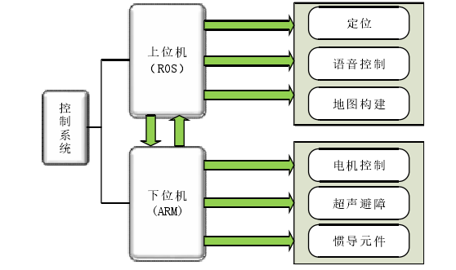

图4 软件系统框图

3.2 ARM通讯与控制

ARM作为底层控制系统控制器采用LINUX多线程方式进行编程。通过

串口的读写程序实现与上位机系统的双向通信，可实时获取机器人的各传感器

的信息，并且发布控制指令。电机自带的驱动器能够提供电机当前的转速信息，

可以通过串口实时向两个无刷直流电机驱动器写入和读取电机当前速度，并通

过串口给电机驱动器设定转速。惯性导航元件JY901通过IIC总线的方式，实

时将数据传送给主线程。为了可以使各线程灵活地调用彼此的数据，简化了系

统的通讯机制，在ARM系统中采用多线程方式。主线程主要完成各子线程的

初始化，以及加载控制电机驱动器方向、使能的GPIO端口驱动、IIC总线驱动。

ARM控制系统的指令由上位机获得。上位机通过ROS节点将移动的目标

转化为左右两电机的速度信息，通过串口传递给下位机。下位机将获得的速度

信息发送给电机驱动器，驱动电机旋转使机器人进行直行或转弯。编码器和惯

导元件实时获取机器人的位姿变化信息，并通过EKF将两组信息融合，以获得

比较可靠的移动距离和旋转角度。同时，将处理得到的位姿变换信息通过串口

返回给上位机。其间，超声传感器实时监测路障，判断是否具有障碍物。当机

器人在行进过程中，机器人与障碍物之间距离超过安全1}7值时，向电机驱动器

发出减速停止信号。ARM系统控制框图如图5所示，其中虚线框内表示ARM

控制系统部分。

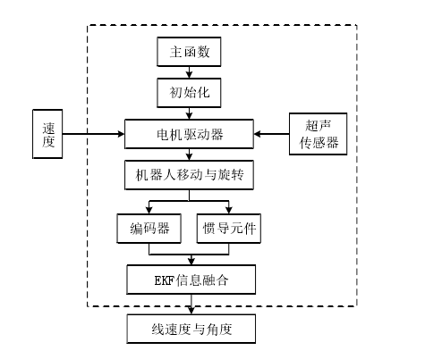

图5 ARM控制系统框图

### 5. 移动机器人系统调试

### 6.总结

**参考文献**

[1]李瑞峰，黄超，孙中远．两轮驱动移动机器人控制系统的研制[J]．机械设计与制造.201 l(6)：157一159．

[2]陈剑斌，田联房，王孝洪．基于ARM的自主移动机器人控制系统设计 [J]．机械设计与制造，201l(6)：160-162．

［3］ 李志雄． 基于 ＲOS 的移动机器人导航技术研究 ［D］．西南科技大学，2016．

[4] 夏文玲.基于 Kinect 与单目视觉 SLAM 的实时三维重建算法的实现[D].湖南:湖南大 学,2013:22-36

［5］安峰． 基于开源操作系统 ROS 的机器人软件开发［J］． 单片机与嵌入式系统应用，2017( 05) ．